[南方医科大学南方医院的文章被质疑，文章内检测到3对图片重复](https://mp.weixin.qq.com/s?__biz=Mzk0ODg4MTYxMw==&mid=2247504619&idx=2&sn=0e64adf7428f53db97612d3c46d10561&chksm=c262a343fd2419296e128e5812ad66575b439e84f81e69186334bae8cc9ea1789046ef3fdf6c&scene=126&sessionid=1742490985)

[诚信学者](javascript:void(0);)2025-03-17 18:25:25上海

iFigures通过系统筛库，发现南方医科大学南方医院的研究团队于2023年9月15日在***Carbohydrate polymers***发表的题为**“Electrospun polyvinyl alcohol-chitosan dressing stimulates infected diabetic wound healing with combined reactive oxygen species scavenging and antibacterial abilities”** 文章，涉嫌文章内的图片重复使用。

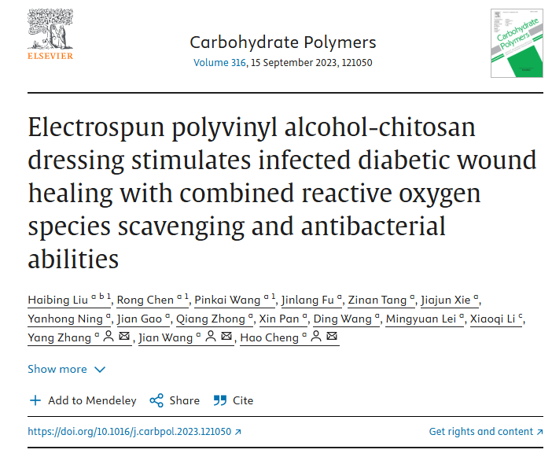

首先获取该文章的所有图片（共计90张图）：

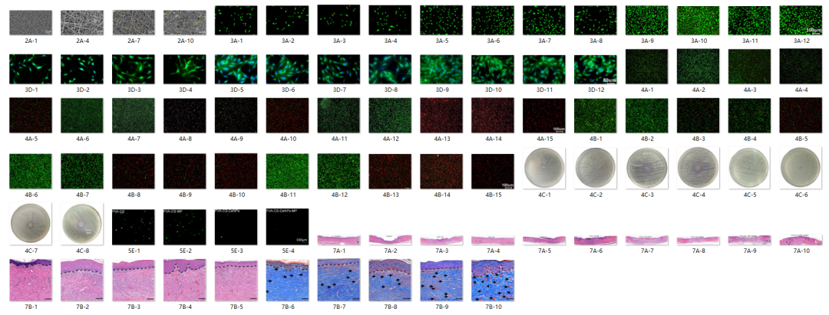

最后，对所有图片进行检测，iFigures发现有 **3**对图片涉嫌重复使用：

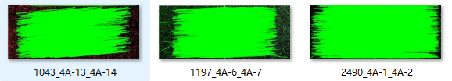

iFigures编辑部建议作者单位检测原始数据，进一步与杂志社联系，及时更正重复的图片或者是直接撤回文章。